Удивительная Руанда

Даты тура: до 31.12.2024
Страна: Руанда
Маршрут: Кигали - Акагера - лес Ньюнгве - парк Вулканов
Стоимость тура: от 25648 $

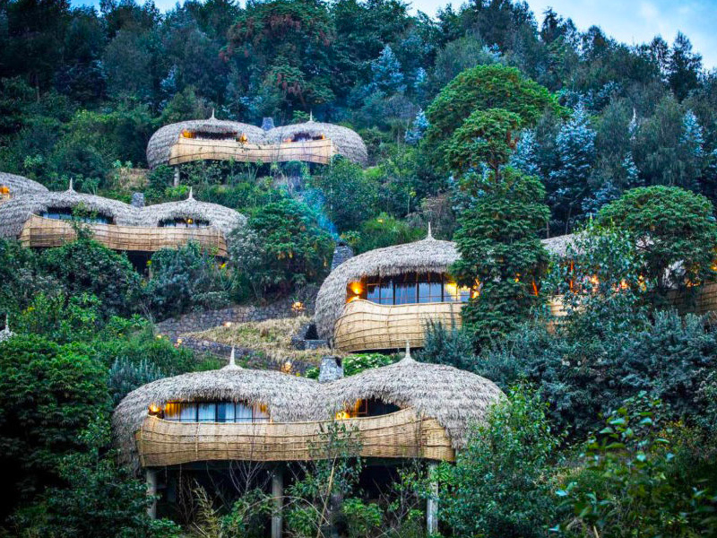

Описание тура
День 1: Прилет в Кигали. Трансфер и размещение в отеле.
Прилет в аэропорт Кигали.
Встреча в аэропорту с гидом. Трансфер и размещение в отеле. Свободное время для отдыха.
Проживание: The Retreat By Heaven
Питание: Завтрак

День 2: Обзорная экскурсия по Кигали. Переезд в национальный парк Акагера.
Завтрак.
Обзорная экскурсия по Кигали с посещением монумента и музея Геноцида.
Обед в местном ресторане (оплачивается отдельно).
Переезд в парк Акагера (около 3 часов).
Размещение в лодже. Свободное время для отдыха.
Вы можете отправиться в круиз по озеру Ихема на закате. Насладиться прекрасными окружающими пейзажами в лучах заходящего солнца, а также увидеть множество бегемотов, нильских крокодилов, обитающих в озере и множество видов птиц, гнездящихся у его берегов.
Проживание: Akagera Game Lodge
Питание: Полный пансион

День 3: Сафари в парке Акагера. Возвращение в Кигали.
Ранний завтрак.
Отправление на увлекательное сафари в парке Акагера.
Вы проедете по долинам Мохана и Килала, увидите живописные озера восточной части Руанды, и конечно, множество диких африканских животных, населяющих парк.
Остановка на обед - пикник (ланч-бокс) по пути.
Возвращение в Кигали. Размещение в отеле.
Проживание: The Retreat By Heaven
Питание: Завтрак

День 4: Переезд в Ньюнгве. Посещение дворца короля Мутара III.
Ранний завтрак.
Переезд к юго-западу страны в живописный лес Ньюнгве.
Занимающий площадь 1000 квадратных километров, Ньюнгве является одним из самых красивых горных дождевых лесов в Африке. Считается, что это один из древнейших лесов, сохранившийся еще со времен ледникового периода, что объясняет богатое разнообразие его флоры и фауны.
Лес стал домом для 13 видов приматов, более 300 видов птиц, 85 видов млекопитающих, 32 видов амфибий и 38 видов рептилий, многие из которых являются эндемиками.
По пути Вы совершите остановку для посещения королевского дворца в Ньянза-Рукари - дом короля Мутара III Рудахигва. Вы будете удивлены масштабом постройки из традиционных натуральных материалов.
Проживание: Nyungwe House By One & Only
Питание: Полный пансион

День 5: Трекинг для наблюдения за шимпанзе. Канопи-тур.
Ранний завтрак.
Трекинг по лесу Ньюнгве для наблюдения за шимпанзе.
Во время трекинга Вы также сможете увидеть более 300 видов птиц, обитающих в лесу 27 из которых являются эндемичными и более 100 видов орхидей.
Возвращение в лодж на обед.
Канопи-тур (единственный во всей Восточной Африке), во время которого Вы сможете пройти по подвесным мостам над дождевым лесом.
Трансфер и размещение в лодже.
Проживание: Nyungwe House By One & Only
Питание: Полный пансион

День 6: Переезд в парк Вулканов. Размещение в лодже.
Ранний завтрак. Длинный переезд (около 6 часов) на северо-запад страны в парк Вулканов.
По пути Вы сможете насладиться живописными пейзажами страны тысячи холмов. Вы будете проезжать многочисленные кофейные и банановые плантации, сможете увидеть маленькие городки и поселения.
Размещение в лодже.
Проживание: Gorillas Nest By One & Only
Питание: Полный пансион

День 7: Трекинг к гориллам.
Ранний завтрак.
Трекинг к гориллам.
Трансфер к месту начала трекинга. Брифинг с гидом.
Ваши поиски начнутся с места, где горилл видели накануне.
Время, которое Вы затратите на поиск горилл, невозможно предсказать заранее. Их можно увидеть прямо в начале трекинга или потратить на их поиски почти целый день, так как гориллы преодолевают по деревьям довольно большие расстояния за короткие сроки.
Время, проведенное с гориллами - не более 1 часа.
Возвращение в лодж.
Хотя трекинг к гориллам может оказаться физически сложным, предвкушение приключений и захватывающих дух впечатлений, а также красота леса и его обитателей завораживает.
Удивительный опыт – стоять всего в нескольких метрах от горных горилл, пока они едят, отдыхают, играют и общаются со своими детенышами.
ВАЖНО!!!
- Для трекинга к гориллам необходимо иметь хорошую физическую подготовку.
- Минимальный возраст для трекинга к гориллам – 15 лет.
- Разрешение на трекинг к гориллам бронируется заранее (количество ограничено), в случае отмены тура стоимость разрешения не возвращается.
- Наличие разрешения на трекинг не гарантирует того, что Вы увидите горилл.
- Максимальное время, которое разрешено провести с гориллами – 1 час.
С собой на трекинг необходимо взять:
- Дождевик;
- Непромокаемые штаны;
- Обувь для трекингов;
- Солнцезащитный крем;
- Репелленты.
Проживание: Gorillas Nest By One & Only
Питание: Полный пансион

День 8: Трекинг к золотым обезьянам. Возвращение в Кигали.
Ранний завтрак.
Трекинг к золотым обезьянам.
Сегодня Вас ждет легкий трекинг по холмам, покрытым дождевыми лесами в поисках этих удивительных приматов.
Отправление в лес Мгахинга. В тени вулканов Вирунга живет до 4000 золотых обезьян.
Точной переписи не проводилось, но известно, что они размножаются со скоростью, которая означает постоянное увеличение популяции.
Здесь в бамбуковом лесу вулканов Вирунга обитает одна из привыкших к людям семей золотых обезьян, которые не убегают при приближении людей.
Ориентировочное время трекинга – 1-3 часа.
Возвращение в Кигали.
Трансфер в аэропорт.

Цены тура «Удивительная Руанда»
Стоимость тура за одного человека

Ориентировочная стоимость:
Наименование | DBL
 | 25 648 $

В стоимость тура включено:
- Проживание и питание по программе
- Транспортное и экскурсионное обслуживание по программе с англоговорящим гидом
- Медицинская страховка

Оплачивается дополнительно:
- Международный перелет
- Визовый сбор
- Чаевые и расходы личного характера

Телефон для заказа: +7(925) 514-83-53
E-mail: info@wildtrek.ru

